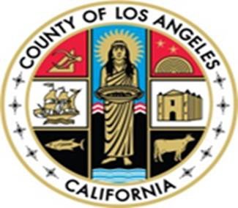

PAUNAWA

Enero 1, 2026

Na-update ang Handbook ng Miyembro sa Kalusugan ng Paggawi (Behavioral Health Member Handbook) ng Los Angeles County, na magkakabisa sa Pebrero 1, 2026, at available sa iba't ibang wika sa

- ang webpage ng Pag-iwas at Pagkontrol sa Pang-aabuso sa Substance ng Pasyente at Impormasyon: https://publichealth.lacounty.gov/sapc/PatientPublic.htm

Para makakuha ng libreng naka-print na kopya, mag-request sa pamamagitan ng iyong provider at mabibigyan ka nito sa loob ng limang (5) business days.

Kasama sa mga update sa Handbook ng Miyembro ang mga seksyon tungkol sa Karagdagang Impormasyon Tungkol sa Iyong County, Mga Salitang Dapat Malaman, Abiso Tungkol sa mga Kagawian sa Privacy, at impormasyon tungkol sa mga bagong uri ng mga serbisyo (kung naaangkop) gaya ng, pero hindi limitado sa:

- Therapy ng Pakikipag-ugnayan ng Magulang-Bata (Parent-Child Interaction Therapy o PCIT)
- Therapy ng Gumaganang Pamilya (Functional Family Therapy o FFT)
- Therapy sa Iba't Ibang Sistema (Multisystemic Therapy o MST)
- Asertibong Paggamot sa Komunidad (Assertive Community Treatment o ACT)
- Pamporensikong Asertibong Paggamot sa Komunidad (Forensic Assertive Community Treatment o FACT)
- Pangangalagang May Pakikipagtulungan ng mga Espesyalista (Coordinated Specialty Care o CSC) para sa Unang Episode ng Psychosis
- Mga Serbisyo sa Clubhouse
- Mga Pinahusay na Serbisyo ng Manggagawa sa Kalusugan ng Komunidad
- Sinusuportahang Trabaho
- Mga Tradisyonal na Kagawian sa Pangangalagang Pangkalusugan

Kung kailangan mo ng tulong sa iyong wika, mga pantulong na kagamitan o mga serbisyo para sa iyong kapansanan, o sa pagkuha ng mga dokumentong nakasulat sa braille o malalaking titik, makukuha ang mga iyon sa pag-request sa pamamagitan ng pagtawag sa 1-800-854-7771 (TTY: 711). Libre ang mga serbisyong ito.

